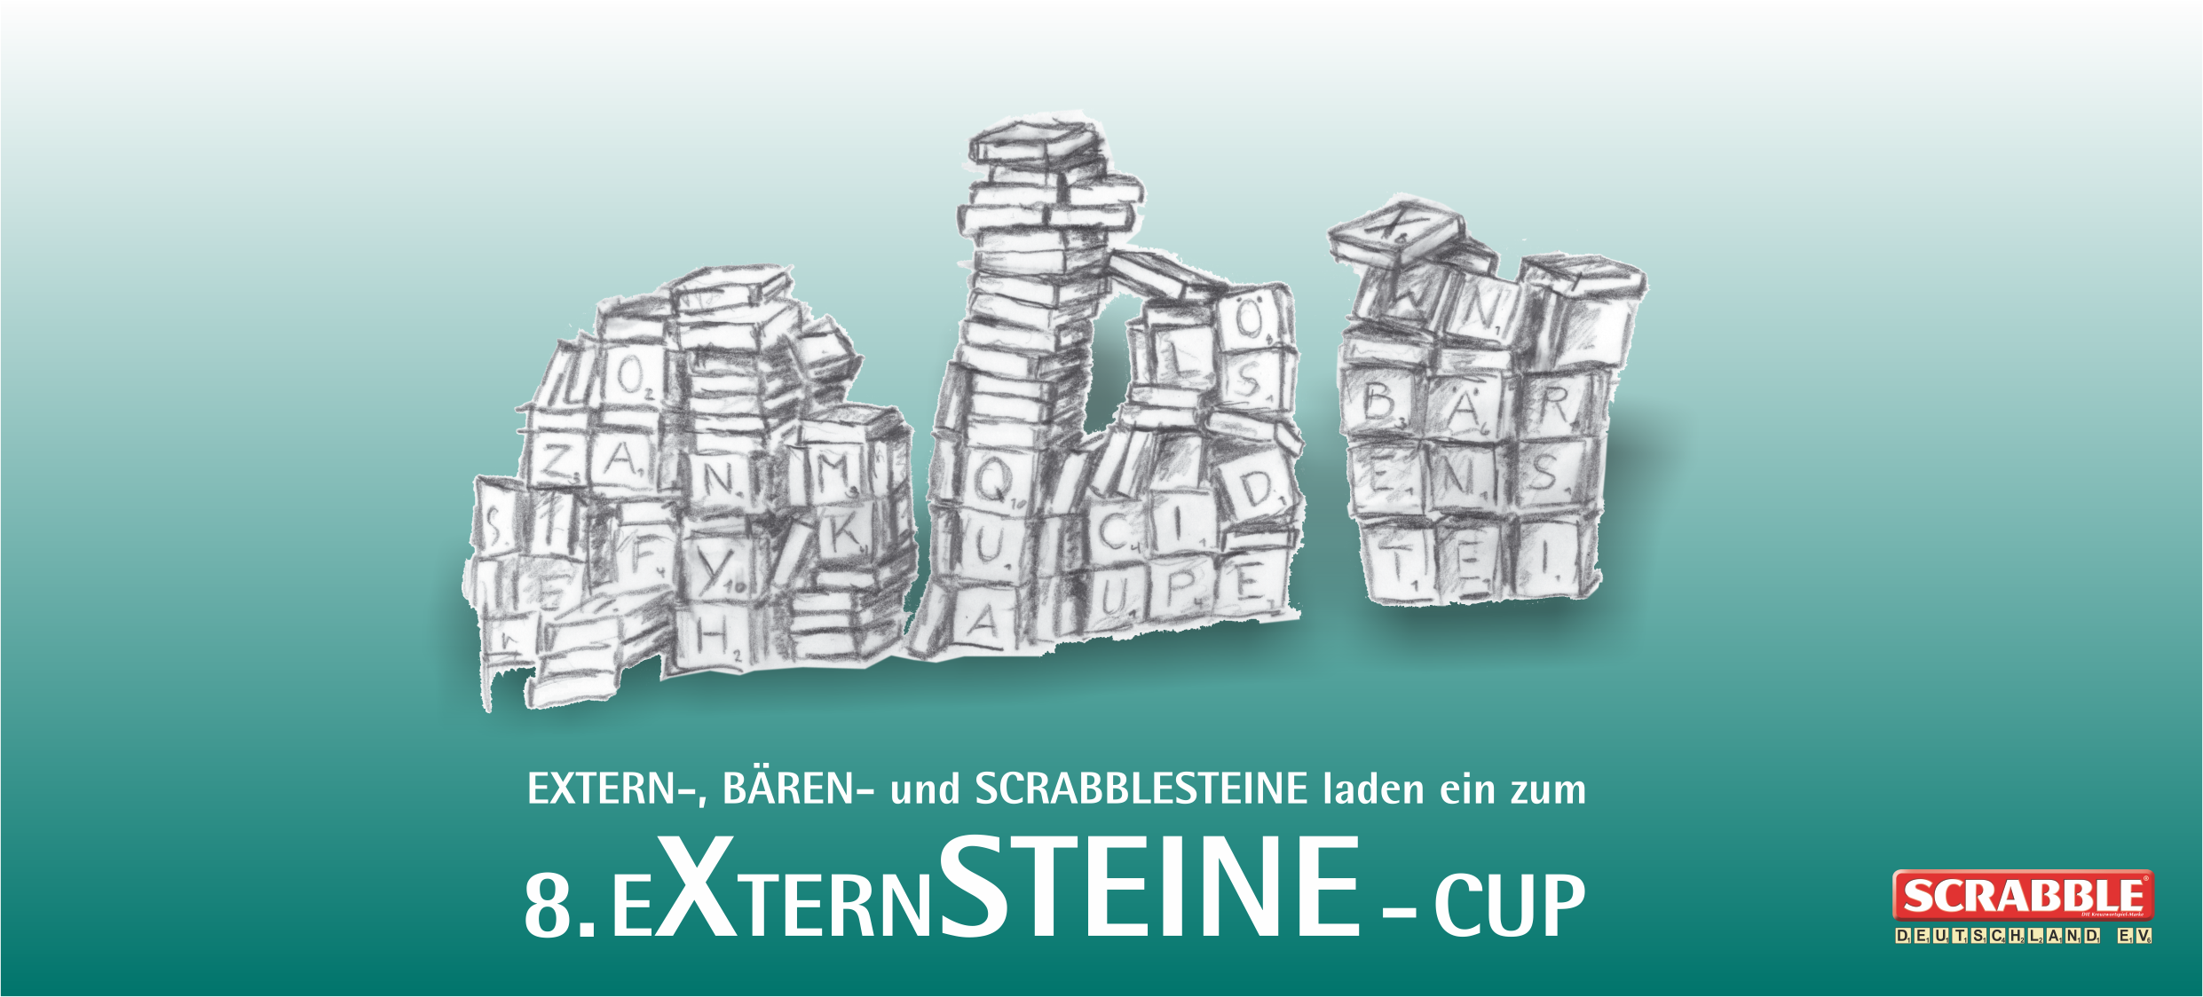

http://de.wikipedia.org/wiki/Externsteine

AUSSCHREIBUNG

Der 8. Externsteine-Cup findet unter der Schirmherrschaft von Scrabble Deutschland e.V. statt.

1. Ausrichter:
Theo Kardel, Lea Gettys, Britta Sander.

2. Veranstaltungszeit:
Freitag 26.01.2018, 16:30 Uhr (Anreise bis spätestens 16:00 Uhr),
bis Sonntag 28.01.2018 circa 14:15 Uhr

3.Veranstaltungsort:
Waldhotel Bärenstein www.hotel-baerenstein.de
Am Bärenstein 44
32805 Horn-Bad Meinberg
OT Holzhausen-Externsteine
Telefon: 05234/2090

4. Unterbringung:
Für die Teilnehmer steht ein Kontingent an Einzel- oder Doppelzimmern im Waldhotel Bärenstein bereit. Die Reservierungen für die Zimmer sollen bitte von den Teilnehmern selbst unter dem Stichwort „Kontingent 8. Externsteine-Cup“ bis spätestens 15.12.2017 an das Hotel (Kontakt siehe Punkt 3) erfolgen.

5. Turnierbestimmungen:
Es gelten die Allgemeinen Scrabble-Spielregeln und die zum Zeitpunkt der Austragung gültige Turnierspielordnung (TSO) von Scrabble Deutschland e.V.
sowie "Der Duden, Band 1, Die deutsche Rechtschreibung, 26. Auflage". Für Wörter bis zu einer Länge von neun Buchstaben ist die "Offizielle Turnierwörterliste" vom 01.01.2016 mit dem aktuellen Korrekturstand bindend.
Es werden 12 Runden nach einer Variante des Schweizer Systems und eine Finalpartie gespielt.

6. Schiedsrichter
Werden bei Turnierbeginn bekannt gegeben.

7. Teilnahmeberechtigung
Zugelassen sind alle Scrabble-Spieler/innen, unabhängig von einer Mitgliedschaft im Scrabble Deutschland e.V. Die Gesamtzahl der Teilnehmer ist auf 42 beschränkt.

8. Kosten
Unterbringung:
Einzelzimmer pro Nacht 65 bis 76 €, Doppelzimmer pro Nacht 110 bis 118 €,
inklusive Frühstück, Sauna- und Schwimmbadbenutzung.
Auf die Buchung einer dritten Nacht gewährt das Hotel einen Rabatt von 30%.

Anmeldegebühr:
Die Anmeldegebühr beträgt insgesamt 80 € pro Teilnehmer, für Mitglieder von Scrabble Deutschland e.V. 70 €.
Sie beinhaltet:
- Je ein 3-Gang Menü am Freitagabend und am Samstagabend
- Ein leichtes Mittagessen am Samstag
- Die beiden Kaffeepausen
- Unbegrenzt Mineralwasser während der Turnierspiele
Getränke zum Mittagessen und zu den beiden Abendmahlzeiten werden nach Verzehr berechnet

9. Preise
Wir halten für alle Teilnehmer eine kleine Überraschung bereit.

10. Anmeldung
Anmeldungen werden bis zum 15.12.2017 unter folgender Email-Adresse erbeten:
br.sander@web.de
Jede Teilnehmerin/ jeder Teilnehmer bekommt eine Anmeldebestätigung per Email, in der die Zahlungsmodalitäten bekannt gegeben werden.
Als angemeldet gilt, wer die Anmeldegebühr überwiesen hat.
Falls die Zahl der Anmeldungen 42 überschreitet, wird eine Warteliste angelegt.
Bei Abmeldungen bis zum 15.12.2017 werden bereits gezahlte Teilnahmegebühren zurückgezahlt. Eine Rückzahlung zu einem späteren Zeitpunkt kann nur erfolgen, wenn sich ein Ersatzspieler findet.

11. Besonderes
Am Freitag Vormittag / Mittag möchten wir einen geführten Spaziergang zu den Externsteinen anbieten. Nähere Infos per Email circa 2 Monate vor Beginn des Turniers.

Zeitplan

Freitag, 26. Januar 2018

Bis 16:00 Uhr Eintreffen im Waldhotel Bärenstein.
Begrüßung, Erläuterung des Ablaufs, Bekanntgabe der ersten Paarungen
Kaffee, Tee und Kuchen

16:30 Runde 1
17:45 Runde 2
19:00 Runde 3

ab 20:00 Gemeinsames Abendessen im Hotelrestaurant

Samstag, 27. Januar 2018

9:15 Runde 4
10:30 Runde 5
11:45 Runde 6

12:45 Mittagsimbiss

14:15 Runde 7

15:15 Kaffee, Tee, Kuchen

15:45 Runde 8
17:00 Runde 9
18:15 Runde 10

ab 19.15 Gemeinsames Abendessen im Hotelrestaurant

Sonntag, 28. Januar 2018

9:15 Runde 11
10:30 Runde 12
12:00 Finale mit anschließender Siegerehrung

